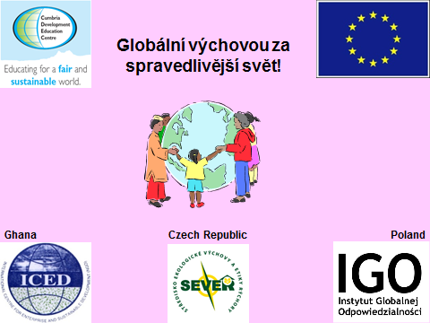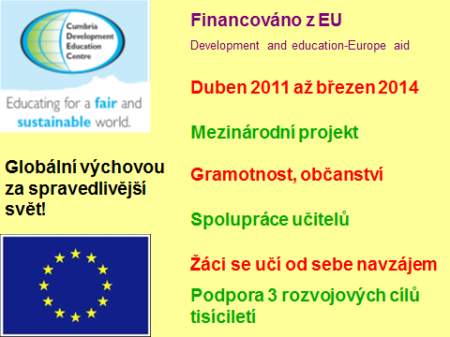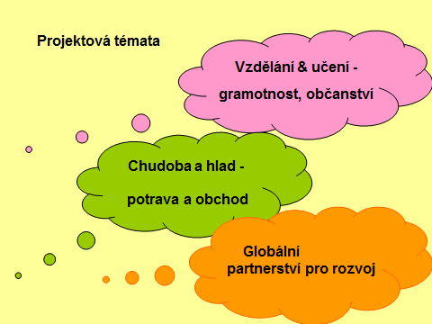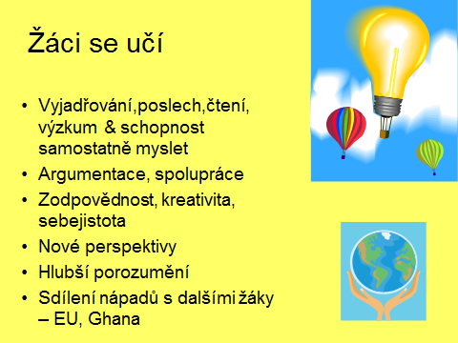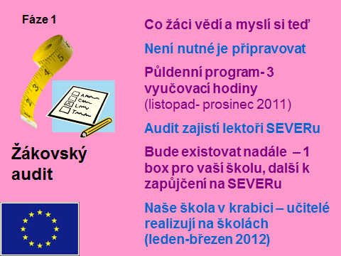
GLOBÁLNÍ VÝCHOVOU ZA SPRAVEDLIVĚJŠÍ SVĚT
– 2. ROČNÍK PROJEKTU POD PATRONACÍ SEVERu

Ve školním roce 2012/2013 se tohoto projektu účastní žáci 8.B a 9.B .
První pracovní setkání se žáky (učitelé ho měli již za sebou) proběhlo 20.11.2012.
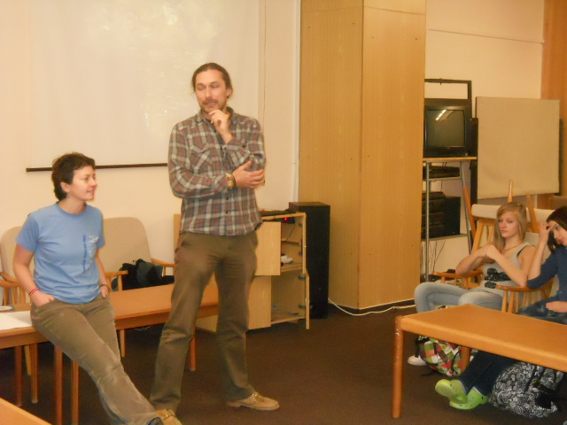
Lektoři Milada a Tomáš

Žáci nejprve společně zhodnotili loňský projektový rok a potom virtuálně odletěli
do partnerské africké Ghany a pojmenovali si tuto zemi.

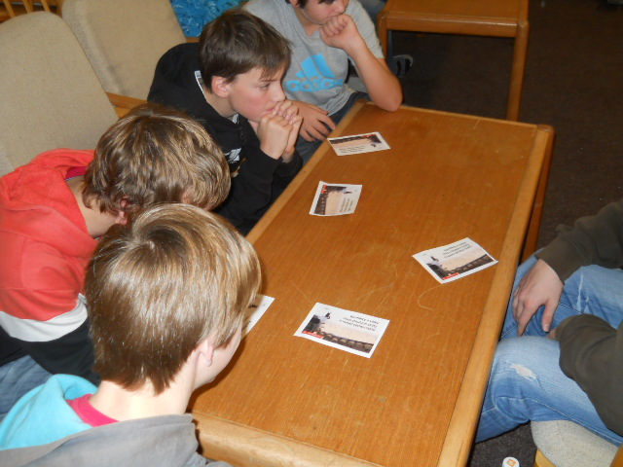
Poté se již naplno věnovali práci – zde ve skupinách z předložených pojmů hledají a komentují příčiny světové chudoby:
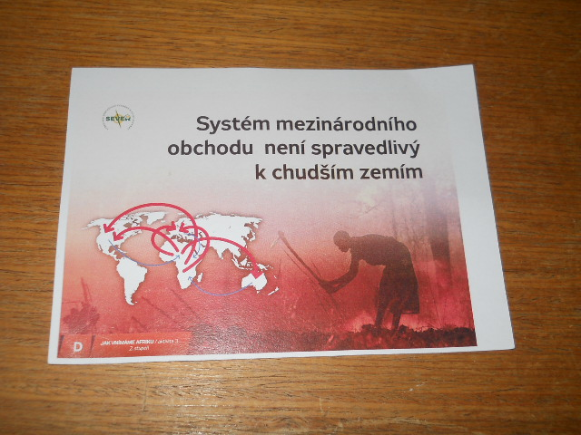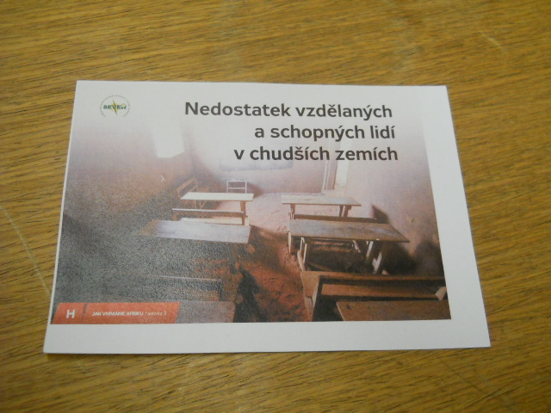
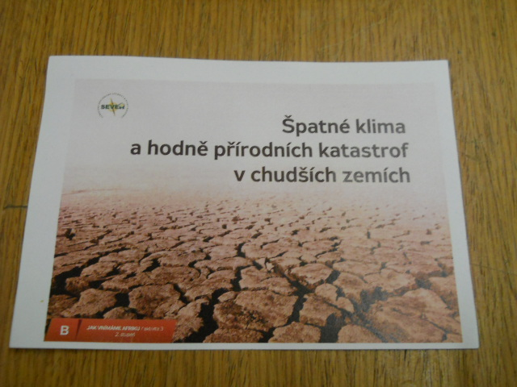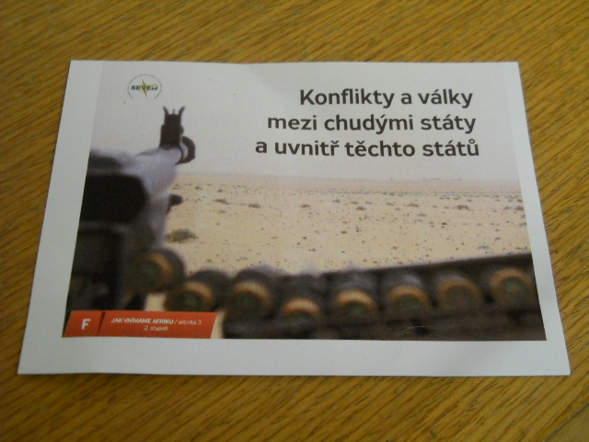

Ve druhé části programu žáci podle fotografie hodnotili životní podmínky dětí na obrázcích a srovnávali je s podmínkami v ČR. Poté shlédli dokumentární film a na základě něho pak své domněnky o životě „svých ghanských svěřenců“ uvedli na pravou míru.

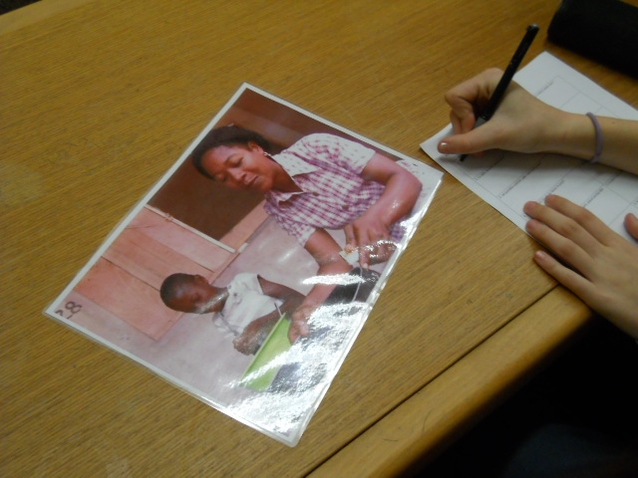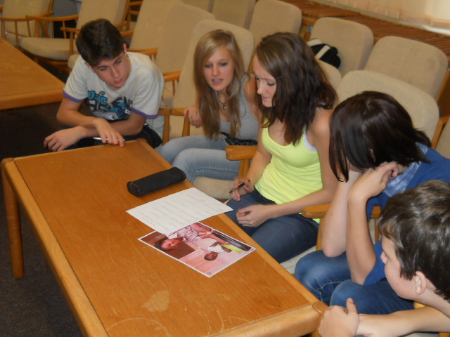

Životní situaci ze života ghanské rodiny také ztvárnili prostřednictvím živých soch.
